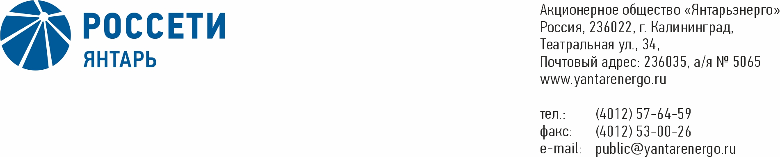

**ПРОТОКОЛ**

**Заседания Совета директоров**

**28.05.2020 № 47**

**Калининград**

Заседание Совета директоров проводится в форме заочного голосования.

Председательствующий – Председатель Совета директоров – Маковский И.В.

Корпоративный секретарь – Кремков В. В.

Члены Совета директоров, проголосовавшие заочно (предоставившие письменное мнение): Маковский И. В., Бычко М.А., Колесников М.А, Ожерельев А. А., Павлов А.И., Парамонова Н.В., Юткин К.А.

Число членов Совета директоров, проголосовавших заочно (предоставивших письменное мнение), составляет 7 из 7 избранных.

Кворум для проведения заседания Совета директоров составляет не менее половины от числа избранных членов Совета директоров Общества (пункт 15.12 статьи 15 Устава АО «Янтарьэнерго»). Кворум для проведения заседания Совета директоров имеется.

**Повестка дня:**

1. О согласовании кандидатур на отдельные должности исполнительного аппарата, определяемые Советом директоров Общества.

**ВОПРОС № 1**: О согласовании кандидатур на отдельные должности исполнительного аппарата, определяемые Советом директоров Общества.

**Вопрос, поставленный на голосование:** Согласовать кандидатуру Голова Андрея Валерьевича на должность заместителя генерального директора по капитальному строительству АО «Янтарьэнерго».

**Итоги голосования по данному вопросу:**

|  |  |  |  |
| --- | --- | --- | --- |
| **Ф.И.О.**  **члена Совета директоров** | **Варианты голосования** | | |
|  | “За” | “Против” | “Воздержался” |
| Маковский Игорь Владимирович | «ЗА» | - | - |
| Бычко Михаил Александрович | «ЗА» | - | - |
| Колесников Михаил Александрович | «ЗА» | - | - |
| Ожерельев Алексей Александрович | «ЗА» | - | - |
| Павлов Алексей Игоревич | «ЗА» | - | - |
| Парамонова Наталья Владимировна | «ЗА» | - | - |
| Юткин Кирилл Александрович | «ЗА» | - | - |

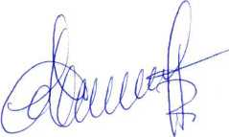

**Решение принято.**

**Принятое решение по вопросу № 1 повестки дня:** Согласовать кандидатуру Голова Андрея Валерьевича на должность заместителя генерального директора по капитальному строительству АО «Янтарьэнерго».

Дата составления протокола 28 мая 2020 года.

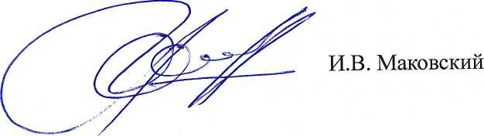

Председатель

Совета директоров И.В. Маковский

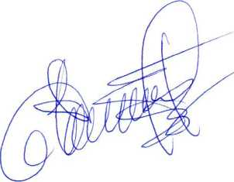

Корпоративный секретарь В. В. Кремков